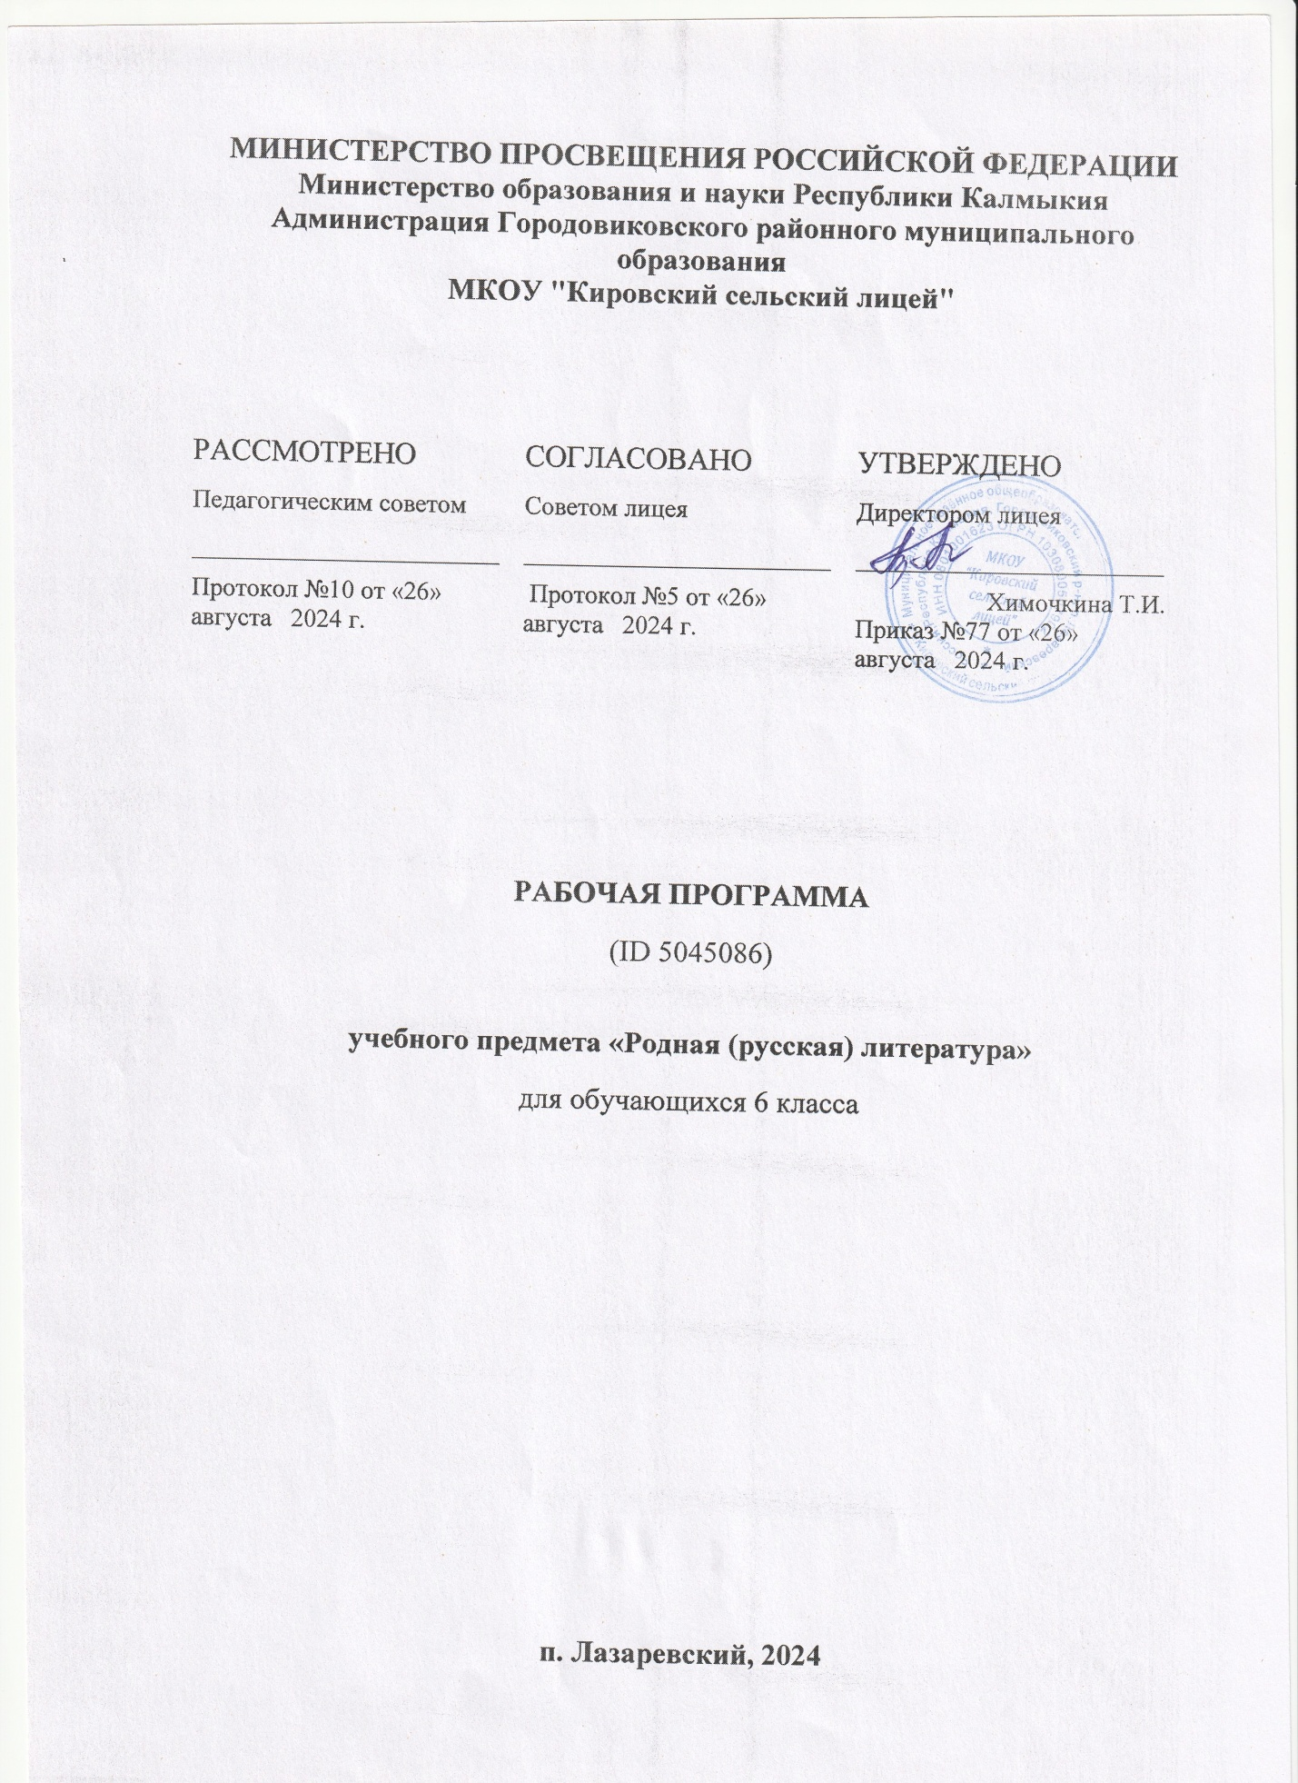

**Пояснительная записка**

Рабочая программа по литературе для 6 класса разработана на основе Основной образовательной программы основного общего образования Муниципального бюджетного общеобразовательного учреждения «Основная общеобразовательная школа поселка Туголесский Бор Городского округа Шатура», Примерной программы по предмету «Родная литература (русская)» для образовательных организаций, реализующих программы основного общего образования (одобрена решением федерального учебно-методического объединения по общему образованию (протокол от 17 сентября 2020 г. № 3/20) ; разработчики Н.В. Беляева, М.А. Аристова, Ж.Н. Критарова), учебником «Родная русская литература. 6 класс» под редакцией Александровой М.А., Беляевой Н.В. и др. (Просвещение, 2021)

Выбор данной программы обусловлен следующими факторами:

- программа полностью реализует требования, предъявляемые ФГОС ООО к уровню подготовки обучающихся;

- программа реализует системно-деятельностный подход к изучению предмета «Родная русская литература», обеспечивает формирование и развитие УУД обучающихся;

- программа направлена на развитие и совершенствование читательских компетенций и личностных качеств обучающихся;

- программа способствует

•   воспитанию ценностного отношения к родной (русской) литературе как хранителю культуры;

•   приобщению к литературному наследию своего народа; чтению вершинных произведений отечественной литературы и их анализ, основанный на понимании образной природы искусства слова, опирающийся на принципы единства художественной формы и содержания, связи искусства с жизнью, историзма;

•   развитию интеллектуальных и творческих способностей учащихся, необходимых для успешной социализации и самореализации личности;

•   поэтапному, последовательному формированию умений читать, комментировать, анализировать и интерпретировать художественный текст;

•   овладению возможными алгоритмами постижения смыслов, заложенных в художественном тексте (или любом другом речевом высказывании), и созданию собственного текста, представлению своих оценок и суждений по поводу прочитанного;

•   овладению важнейшими общеучебными умениями и универсальными учебными действиями (формулировать цели деятельности, планировать ее, осуществлять библиографический поиск, находить и обрабатывать необходимую информацию из различных источников, включая Интернет и др.);

•   использованию опыта общения с произведениями художественной литературы в повседневной жизни и учебной деятельности, речевом самосовершенствовании;

•   приобщению обучающихся к искусству слова, богатству русской классической и современной литературы.

**Основные задачи предмета «Родная литература»:**

-       формирование способности понимать и эстетически воспринимать произведения родной литературы;

-          обогащение духовного мира учащихся путем приобщения их к нравственным ценностям и художественному многообразию родной литературы, к отдельным ее произведениям;

-         приобщение к литературному наследию своего народа;

-          формирование причастности к свершениям и традициям своего народа, осознание исторической преемственности поколений, своей ответственности за сохранение культуры народа;

-          формирование умения актуализировать в художественных текстах родной литературы личностно значимые образы, темы и проблемы, учитывать исторический, историко-культурный контекст и контекст творчества писателя в процессе анализа художественного литературного произведения;

-         обогащение активного и потенциального словарного запаса, развитие у обучающихся культуры владения родным языком во всей полноте его функциональных возможностей в соответствии с нормами устной и письменной речи, правилами речевого этикета.

**Содержание учебного предмета**

Содержание программы включает в себя произведения (или фрагменты из произведений) родной литературы, помогающие шестикласснику осмыслить её непреходящую историко-культурную и нравственно-ценностную роль.  Критерии отбора художественных произведений для изучения: высокая художественная ценность, гуманистическая направленность, позитивное влияние на личность ученика, соответствие задачам его развития и возрастным особенностям, культурно-исторические традиции.

**1. Россия – Родина моя**

            Преданья старины глубокой: славна богатырями земля Русская! *(Былина «Илья Муромец и Святогор», И.А.Бунин «Святогор и Илья»).*

            Преданья старины глубокой: славна богатырями земля Русская! *(М.М.Пришвин «Певец былин»);*

Города земли Русской: Архангельск – столица Русского Севера *(С.Г.Писахов «Ледяная колокольня», Б.В.Шергин «Поморские были и сказания»);*

Родные просторы: волшебница – зима *(И.С.Никитин «Встреча зимы», А.А.Блок «Снег да снег…», Н.М.Рубцов «Первый снег»);*

Родные просторы: по мотивам «зимних» сказок *(Е.Л.Шварц «Два брата»);*

**2. Русские традиции**

Праздники Русского мира: Масленица *(М.Ю.Лермонтов «Посреди небесных тел…», А.П.Чехов «Блины», Тэффи «Блины»);*

Праздники Русского мира: Прощёное воскресенье *(А.Д.Дементьев «Прощёное воскресение»);*

Тепло родного дома: «Всюду родимую Русь узнаю…» *(В.А.Рождественский «Русская природа»);*

            Тепло родного дома: «Всюду родимую Русь узнаю…» *(К.Г.Паустовский «Заботливый цветок», Ю.В.Бондарев «Поздним вечером»);*

**3. Русский характер – русская душа**

«Не до ордена. Была бы Родина»: оборона Севастополя *(А.Н.Апухтин «Солдатская песня о Севастополе», А.А.Фет «Севастопольское братское кладбище»);*

                «Не до ордена. Была бы Родина»: оборона Севастополя *(Р.Ивнев «Севастополь»);*

Загадки Русской души: чудеса нужно делать своими руками *(Ф.И.Тютчев «Чему бы жизнь нас ни учила…», Н.С.Лесков «Неразменный рубль»);*

Загадки Русской души: чудеса нужно делать своими руками *(В.П.Астафьев «Бабушка с малиной»);*

О ваших ровесниках: реальность и  мечты *(Р.П.Погодин «Кирпичные острова…»);*

О ваших ровесниках: реальность и  мечты *(Е.С.Велтистов «Миллион и один день каникул»);*

«Лишь слову жизнь дана…»: «На русском дышим языке…» *(К.Д.Бальмонт «Русский язык»);*

            «Лишь слову жизнь дана…»: «На русском дышим языке…» *(Ю.П.Мориц «Язык обид – язык не русский»);*

**Планируемые результаты освоения**

**учебного предмета «Родная литература (русская)»**

**Личностные результаты**:

* осознание обучающимися российской гражданской идентичности, своей этнической принадлежности; проявление патриотизма, уважения к Отечеству, прошлому и настоящему многонационального народа России; чувство ответственности и долга перед Родиной; понимание гуманистических, демократических и традиционных ценностей многонационального российского общества;
* способность и готовность обучающихся к саморазвитию и самообразованию на основе мотивации к обучению и познанию, уважительное отношение к труду;
* формирование целостного мировоззрения, соответствующего современному уровню развития науки и общественной практики, учитывающего социальное, культурное, языковое, духовное многообразие современного мира;
* осознанное, уважительное и доброжелательное отношение к другому человеку, его мнению, мировоззрению, культуре, языку, вере, гражданской позиции, к истории, культуре, религии, традициям, языкам, ценностям народов России и народов мира;
* развитие эстетического сознания через освоение художественного наследия народов России и мира творческой деятельности эстетического характера; осознание значимости художественной культуры народов России и стран мира;
* способность и готовность вести диалог с другими людьми и достигать в нем взаимопонимания; готовность к совместной деятельности, активное участие в коллективных учебно-исследовательских, проектных и других творческих работах;
* неприятие любых нарушений социальных (в том числе моральных и правовых) норм; ориентация на моральные ценности и нормы в ситуациях нравственного выбора; оценочное отношение к своему поведению и поступкам, а также к поведению и поступкам других.

**Метапредметные результаты**

**Регулятивные УУД:**

* умение самостоятельно определять цели своего обучения, ставить и формулировать для себя новые задачи в учебе и познавательной деятельности, самостоятельно планировать пути достижения целей, в том числе альтернативные, осознанно выбирать наиболее эффективные способы решения учебных и познавательных задач;
* умение соотносить свои действия с планируемыми результатами, осуществлять контроль своей деятельности в процессе достижения результата, определять способы действий в рамках предложенных условий и требований, корректировать свои действия в соответствии с изменяющейся ситуацией; оценивать правильность выполнения учебной задачи, собственные возможности ее решения;
* владение основами самоконтроля, самооценки, принятия решений и осуществления осознанного выбора в учебной и познавательной деятельности.

**Познавательные УУД:**

* умение определять понятия, создавать обобщения, устанавливать аналогии, классифицировать, самостоятельно выбирать основания и критерии для классификации, устанавливать причинно-следственные связи, строить логическое рассуждение, умозаключение (индуктивное, дедуктивное и по аналогии) и делать выводы;
* умение создавать, применять и преобразовывать знаки и символы, модели и схемы для решения учебных и познавательных задач;
* навыки смыслового чтения.

**Коммуникативные УУД**

* умение организовывать учебное сотрудничество и совместную деятельность с учителем и сверстниками; работать индивидуально и в группе: находить общее решение и разрешать конфликты на основе согласования позиций и учета интересов; формулировать, аргументировать и отстаивать свое мнение;
* умение осознанно использовать речевые средства в соответствии с задачей коммуникации для выражения своих чувств, мыслей и потребностей; владеть устной и письменной речью, монологической контекстной речью;
* формирование и развитие компетентности в области использования информационно-коммуникационных технологий; развитие мотивации к овладению культурой активного пользования словарями и другими поисковыми системами.

**Предметные результаты**

* развитие умения выделять проблематику русских былин и былинных сюжетов в фольклоре и русской литературе для развития представлений о нравственном идеале русского народа в контексте героического эпоса разных народов, устанавливать связи между ними на уровне тематики, проблематики, образов; осмысление ключевых для русского национального сознания культурных и нравственных смыслов в произведениях о русском севере и русской зиме;
* развитие представлений о богатстве русской литературы и культуры в контексте культур народов России; русские национальные традиции в произведениях о русской масленице, о родном крае и русском доме;
* развитие представлений о русском национальном характере, его парадоксах и загадках русской души в произведениях о защите Родины в Крымской войне, об оптимизме и взаимопомощи как основных чертах русского человека, реальности и мечтах в книгах о подростках и о богатстве русского языка и родной речи;
* развитие умений давать смысловой анализ фольклорного и литературного текста на основе наводящих вопросов или по предложенному плану; создавать краткие историко-культурные комментарии и собственные тексты интерпретирующего характера в формате ответа на вопрос, анализа поэтического текста, характеристики героя; под руководством учителя сопоставлять произведения словесного искусства с произведениями других искусств; самостоятельно отбирать произведения для внеклассного чтения; развитие начальных умений самостоятельной проектно-исследовательской деятельности и оформления ее результатов, работы с разными источниками информации и овладения простейшими способами её обработки и презентации.

**Место предмета в учебном плане**

На изучение предмета «Родная русская литература» в 6 классе в соответствии с учебным планом МКОУ «Кировский сельский лицей» в 2024/2025 учебном году отводится 34 часа.

**Учебно-тематический план**

|  |  |  |
| --- | --- | --- |
| **№** | **Название раздела** | **Количество часов** |
| 1 | Россия – Родина моя | 11 |
| 2 | Русские традиции | 10 |
| 3 | Русский характер – русская душа | 13 |
|  | | **34 часа** |

**Календарно-тематическое планирование**

|  |  |  |  |  |
| --- | --- | --- | --- | --- |
| **№ п/п** | **Тема урока** | **Кол-во**  **часов** | **Дата по плану** | **Дата по факту** |
| **Россия – родина моя (11 ч)** | | | | |
| **1** | Преданья старины глубокой. Русские былины: богатыри и богатырство | **1** |  |  |
| **2** | Былина «Илья Муромец и Святогор». |  |  |  |
| **3** | И. А. Бунин. «Святогор и Илья». | **1** |  |  |
| **4** | М. М. Пришвин. «Певец былин». | **1** |  |  |
| **5** | Русский Север: Архангельск в русской литературе  С. Г. Писахов. «Морожены песни» (из книги «Ледяна колокольня). | **1** |  |  |
| **6** | Б. В. Шергин. «Детство в Архангельске», «Миша Ласкин» (главы из книги «Поморские были и сказания»). | **1** |  |  |
| **7** | И. С. Никитин. «Встреча Зимы». | **1** |  |  |
| **8** | А. А. Блок. «Снег да снег. Всю избу занесло…» | **1** |  |  |
| **9** | Н. М. Рубцов. «Первый снег». | **1** |  |  |
| **10** | По мотивам русских сказок о зиме Е. Л. Шварц. «Два брата». | **1** |  |  |
| **11** | Проверочная работа № 1 | **1** |  |  |
| **Русские традиции (10 ч)** | | | | |
| **12** | Праздники русского мира. Масленица | **1** |  |  |
| **13** | М. Ю. Лермонтов. «Посреди небесных тел…» | **1** |  |  |
| **14** | А. Д. Дементьев. «Прощёное воскресенье». | **1** |  |  |
| **15** | А. П. Чехов. «Блины». Тэффи. «Блины». | **1** |  |  |
| **16** | Тепло родного дома. «Всюду родимую Русь узнаю…» | **1** |  |  |
| **17** | Тепло родного дома. «Всюду родимую Русь узнаю…» | **1** |  |  |
| **18** | В. А. Рождественский. «Русская природа». | **1** |  |  |
| **19** | К. Г. Паустовский. «Заботливый цветок». | **1** |  |  |
| **20** | Ю. В. Бондарев. «Поздним вечером». | **1** |  |  |
| **21** | Проверочная работа № 2 | **1** |  |  |
| **Русский характер – русская душа (13 ч)** | | | | |
| **22** | Не до ордена – была бы Родина. Оборона Севастополя | **1** |  |  |
| **23** | А. Н. Апухтин. «Солдатская песня о Севастополе». | **1** |  |  |
| **24** | А. А. Фет. «Севастопольское братское кладбище». | **1** |  |  |
| **25** | Рюрик Ивнев. «Севастополь». | **1** |  |  |
| **26** | Чудеса нужно делать своими руками  Ф. И. Тютчев. «Чему бы жизнь нас ни учила…» | **1** |  |  |
| **27** | Н. С. Лесков. «Неразменный рубль». | **1** |  |  |
| **28** | В. П. Астафьев. «Бабушка с малиной». | **1** |  |  |
| **29** | О ваших ровесниках. Реальность и мечты  Р. П. Погодин. «Кирпичные острова» (рассказы «Как я с ним познакомился», «Кирпичные острова»). | **1** |  |  |
| **30** | Р. П. Погодин. «Кирпичные острова» (рассказы «Как я с ним познакомился», «Кирпичные острова»). | **1** |  |  |
| **31** | Е. С. Велтистов. «Миллион и один день каникул» (фрагмент). | **1** |  |  |
| **32** | Лишь слову жизнь дана. На русском дышим языке  К. Д. Бальмонт. «Русский язык». | **1** |  |  |
| **33** | Ю. П. Мориц. «Язык обид – язык не русский…» | **1** |  |  |
| **34** | Защита проектов | **1** |  |  |

**Перечень учебно-методического и материально-технического обеспечения**

***Нормативно-правовая основа программы***

Нормативно-правовую основу настоящей примерной программы (далее – программа) по учебному предмету «Родная литература (русская)» составляют следующие документы:

Федеральный закон от 29 декабря 2012 г. № 273-ФЗ «Об образовании   
в Российской Федерации» (далее – Федеральный закон об образовании);

Федеральный закон от 3 августа 2018 г. № 317-ФЗ «О внесении изменений в статьи 11 и 14 Федерального закона «Об образовании в Российской Федерации»;

Федеральный закон от 31.07.2020 N 304-ФЗ "О внесении изменений в Федеральный закон «Об образовании в Российской Федерации" по вопросам воспитания обучающихся»;

Указ Президента РФ от 6 декабря 2018 г. № 703 «О внесении изменений в Стратегию государственной национальной политики Российской Федерации на период до 2025 года, утвержденную Указом Президента Российской Федерации от 19 декабря 2012 г. № 1666»;

Приказ Министерства образования и науки РФ   
от 6 октября 2009 г. № 373 «Об утверждении федерального государственного образовательного стандарта начального общего образования» (в редакции приказа Минобрнауки России от 31 декабря 2015 г. № 1576);

Приказ Министерства образования и науки РФ от 17 декабря 2010 г. № 1897 «Об утверждении федерального государственного образовательного стандарта основного общего образования» (в редакции приказа Минобрнауки России от 31 декабря 2015 г. № 1577).

Программа разработана на основе требований федерального государственного образовательного стандарта основного общего образования (в редакции приказа Минобрнауки России от 31 декабря 2015 г. № 1577) к результатам освоения основной образовательной программы основного общего образования по учебному предмету «Родная литература», входящему в образовательную область «Родной язык и родная литература».

**Список учебно-методической литературы**

Примерная программа по предмету «Родная литература (русская)» для образовательных организаций, реализующих программы основного общего образования (одобрена решением федерального учебно-методического объединения по общему образованию (протокол от 17 сентября 2020 г. № 3/20) ; разработчики Н.В. Беляева, М.А. Аристова, Ж.Н. Критарова).

Учебник «Родная русская литература. 6 класс» под редакцией Александровой М.А., Беляевой Н.В. и др. (Просвещение, 2021)

**Интернет-ресурсы**

<http://feb-web.ru/> Фундаментальная электронная библиотека «Русская литература и фольклор».

<https://gufo.me/dict/literary_encyclopedia> Литературная энциклопедия.

<https://www.krugosvet.ru/> Универсальная энциклопедия «Кругосвет».

<http://www.rulex.ru/> Русский биографический словарь.

<https://www.slovari.ru/> Электронная библиотека словарей русского языка.

<http://gramota.ru/> Справочно-информационный портал «Грамота.ру».

<http://www.nasledie-rus.ru/> «Наше наследие» - сайт журнала, посвященный русской истории и культуре.

<http://pushkinskijdom.ru/> сайт Института русской литературы (Пушкинский Дом) РАН – раздел «Электронные ресурсы».

<http://biblio.imli.ru/> Электронная библиотека ИМЛИ РАН – раздел «Русская литература».

<https://rvb.ru/> Русская виртуальная библиотека.

<https://ilibrary.ru/> интернет-библиотека Алексея Комарова: представлены тексты академических изданий русской классики XIX – начала XX вв.

<https://arch.rgdb.ru/> Национальная электронная детская библиотека: включает классику и современную литературу для детей и подростков, а также коллекцию диафильмов.